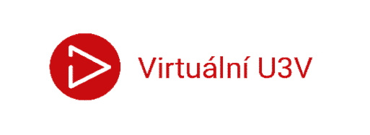
Česká zemědělská univerzita v Praze, 165 00 Praha 6, Kamýcká 129, tel: 224 382 280
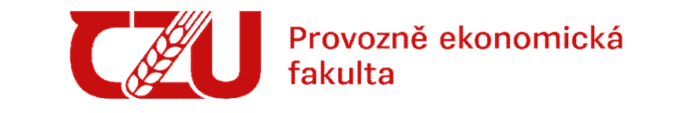
__________________________________________________________
Přihláška ke studiu studijního programu „Svět okolo nás“ (*)Konzultační středisko:
(*)Název semestrálního kurzu:
Období: Letní semestr 2025/2026
(*)Jméno, příjmení, titul:

(*)Datum narození:

(*)Rodné číslo:

(*)Adresa bydliště: ulice, číslo:

(*)Město: (*)PSČ:

(*)Nejvyšší dosažené vzdělání - prosím, označte:
základní** středoškolské bez maturity** středoškolské s maturitou
vysokoškolské
** Označením této varianty zároveň žádám o prominutí podmínky dosaženého středoškolského vzdělání s maturitou pro zařazení do kurzů VU3V
V Datum: (*) Podpis:

Svým podpisem potvrzuji pravdivost vyplněných údajů. Poskytnuté osobní údaje budou ze strany správce údajů zpracovány v souladu s obecným nařízením Evropského parlamentu a Rady EU 2016/679, o ochraně
fyzických osob, v souvislosti se zpracováním osobních údajů - General Data Protection Regulation /dále jen
„GDPR“/, v souladu s právní úpravou ČR související s ochranou osobních údajů a v souladu s pokyny, uvedenými na portálu www.vu3v.cz. Dále tímto prohlašuji, že jsem se seznámil/-a se zásadami zpracování osobních údajů ze strany správce údajů, s podmínkami shromažďování, zpracovávání, uchovávání osobních údajů a dále s právy,
které v souvislosti se zpracováváním a uchováváním osobních údajů mohu vůči správci údajů uplatnit a že správce údajů tak splnil informační povinnost dle čl. 13., obecného nařízení GDPR. Tyto informace jsou uvedeny na webových stránkách organizátora kurzu DU: https://gdpr.czu.cz/cs/r-13670-pravni-prohlaseni
Prohlašuji také, že splňuji podmínky pro zařazení do kurzů VU3V (mám nárok na starobní důchod nebo jsem v předčasném starobním důchodu či důchodu invalidním). Potvrzuji, že jsem se seznámil/-a a souhlasím s podmínkami studia VU3V, které jsou zveřejněny na portále www.vu3v.cz.
Zároveň se zavazuji, že mně přidělené uživatelské jméno a heslo, které mi po dobu trvání semestrálního kurzu zpřístupní studijní materiály na portálu www.vu3v.cz, nesdělím dalším osobám. Pokud bude prokázáno zneužití mých přihlašovacích údajů dalšími osobami, zavazuji se za ně uhradit studijní poplatek za daný semestr v plné výši.
Přístupy do neveřejné části portálu jsou monitorovány. Veškeré studijní materiály, zveřejněné na výše uvedeném portálu podléhají autorským právům, která náleží ČZU v Praze a není dovoleno je jakkoli šířit.
(*) POVINNÉ položky, bez jejichž vyplnění nemůže být přihláška přijata.

